

ДОКЛАД НА КОМИСИЯТА ДО ЕВРОПЕЙСКИЯ ПАРЛАМЕНТ И СЪВЕТА

относно изпълнението, функционирането и ефективността на интернет домейна от първо ниво „.eu“

(текст от значение за ЕИП)

1. Контекст

През април 2015 г. домейнът от първо ниво (ДПН) „.eu“ отбеляза деветия си юбилей. През последните девет години ДПН за код за държава „.еu“ се утвърди като новаторско и модерно разширение, съвсем способно както да догони ДПН, съществуващи от края на 90-те, така и да се състезава с новите общи домейни от първо ниво, въведени през 2014 г. В края на първото тримесечие на 2015 г. (Т1 2015), ДПН „.eu“ бе шестият по големина ДПН за код на държава в света[1]. С близо 4 милиона регистрации ДПН „.eu“ се превърна в ценен от европейците вариант при избора на име на домейн за присъствието им в интернет пространството.

Съгласно член 8 от Регламент (ЕО) № 733/2002 относно въвеждането на „.eu“ домейн от най-високо ниво Комисията следва да представи доклад пред Европейския парламент и пред Съвета една година след приемането на регламента, а след това на всеки две години. Настоящият доклад до Европейския парламент и до Съвета се отнася до изпълнението, ефективността и функционирането на ДПН „.eu“ през последните две години, и по-точно в периода 1 април 2013 г. — 31 март 2015 г.

2. Правна уредба и основни принципи на „.eu“

ДПН „.eu“ беше създаден със следните правни актове:

* Регламент (ЕО) № 733/2002 на Европейския парламент и на Съвета от 22 април 2002 г. относно въвеждането на .eu домейн от най-високо ниво[2] (с измененията)[3];
* Регламент (ЕО) № 874/2004 на Комисията от 28 април 2004 г. относно определяне на правила на обществената политика (*ПОП*) за въвеждането и функциите на .eu домейн от най-високо ниво и принципите, които ръководят регистрирането[4] (с измененията)[5].

През обхванатия от настоящия доклад период Регламент (ЕО) № 874/2004 беше изменен с Регламент (ЕС) № 516/2015 на Комисията, като бяха въведени технически проверки за предотвратяване на евентуално визуално объркване между регистрирани имена на домейни в рамките на домейна „.eu“, особено с оглед на интернационализираните имена на домейни (Internationalised Domain Names — IDN) в рамките на домейна „.eu“, поддържани от декември 2009 г., с цел:

* да се гарантира, че службата по регистрация проверява валидността на заявките за регистриране предварително, а не само след регистрирането на име на домейн,
* да се даде възможност службата по регистрация да въведе допълнителни знаци, поддържани от протокола IDNA от 2008 г., и да се актуализира списъкът на имената на домейни, запазени от ЕС и Исландия, Лихтенщайн и Норвегия.

През май 2013 г. в съответствие с Регламент (ЕО) № 733/2002 Комисията публикува покана за заявяване на интерес за избор на служба по регистрация в ДПН „.eu“. Крайният срок за отговор на поканата беше 20 юни 2013 г. Единствената получена кандидатура бе от EURid[6]. Оценителите стигнаха до заключението, че предложението на EURid отговаря на минималните изисквания по всеки от критериите за подбор. Решението на Комисията за определянето на служба по регистрацията в домейна от първо ниво „.eu“ беше публикувано на 12 април 2014 г.[7]

3. Регистрация и използване на имената на домейни в „.eu“

В периода, обхванат от настоящия доклад, ДПН за код за държава „.eu“ продължи да бележи постоянен ръст наред с другите европейски ДПН за кодове на държави. Годишният растеж на домейна „.eu“ за 2014 г. бе изключително висок (5,3 %). Към края на първото тримесечие на 2015 г. е имало близо 3,9 милиона регистрации за ДПН „.eu“, което представлява нетно увеличение от 4,3 % на регистрациите в домейна „.eu“ от последния доклад насам и нарежда ДПН за код на държава „.eu“ на четвърто място по популярност в ЕС.

Средният процент на подновяване на имената на домейни в рамките на домейна „.eu“ продължава да бъде 80 %, което представлява доста добро равнище в сравнение със средната стойност за сектора от 73 %.

Сферата на дейност, свързана с имената на домейни, се промени драматично през последните две години заради въвеждането на нови общи домейни от първо ниво (gTLD) след отварянето на пространството за такива домейни от Интернет корпорацията за присвоени имена и адреси (ICANN). Към момента на изготвяне на настоящия доклад са „делегирани“ (активирани) 684 нови общи домейна от първо ниво. Съответните регистрации наброяват 6,3 милиона имена на домейни, като най-често срещаното е .xyz с малко над 1 милион регистрации. При все това, новият пазар на общи ДПН не е оправдал всички очаквания, тъй като потребителското търсене е много по-ниско от очакваното. На равнище ДНП за кодове за държави въздействието до момента е ограничено, но по редица причини — в това число насищането на пазара, по-силната конкуренция, по-големите правомощия на равнище регистратори, тъй като някои от тях са станали служби за регистрация и обратно. Прогнозите сочат, че растежът при ДПН за код за държава ще се забави и дори може да стане отрицателен от 2017 г. нататък.

Предвид досегашното развитие, текущото състояние на пазара и предвижданията за бъдещ растеж, целта е да се поддържа темп на растеж на регистрациите от около 4 % годишно.

4. Интернационализирани имена на домейни (IDN)

4.1. IDN в „.eu“

Въвеждането на IDN от първо ниво е въпрос от компетентността на ICANN. На 16 ноември 2009 г. ICANN стартира ускорена процедура по създаване на IDN на ДПН за код на държава[8], с цел да се улесни въвеждането на разширения на интернет домейни от първо ниво, които представляват кодове на държави (например „.gr“, „.bg“, „.eu“), с използване на нелатински букви (например кирилица, гръцки, арабски и китайски букви).

Въз основа на подадените до Комисията документи от Кипър, Гърция и България относно предпочитаните от тях варианти на разширението „.eu“, EURid подаде до ICANN заявление за допускане на регистрацията на варианти на кирилица и на гръцки език на ДПН „.eu“ на 5 май 2010 г. Символните низове „.ευ“ на гръцки и „.ею“ на кирилица бяха счетени за объркващо сходни със съществуващия символен низ ASCII на ДПН за код на държава („.eu“), поради което тяхното въвеждане стана предмет на дълга процедура на оценка.

Докато оценката на символния низ на кирилица („.ею“) завърши успешно, гръцкият символен низ („.ευ“) не премина етапа на техническа оценка от процедурата, тъй като той е „визуално идентичен или визуално може да бъде объркан с най-малко три ISO 646-BV символни низа: „eu“, „ev“ и „ey““. Комисията даде инструкции на EURid да изчака с евентуалното искане за делегиране на символния низ на кирилица („.ею“) до изясняването на въпросите, свързани с гръцкия символен низ („.ευ“).

През периода, обхванат от настоящия доклад, Комисията и EURid разработиха план на високо равнище за въвеждане на IDN за „.eu“. В плана, представен от EURid през септември 2014 г., се очертават подходът, който да се следва при въвеждането на „.eu“ на гръцки и на кирилица (например разрешаване само на комбинация гръцки.гръцки), както и мерки за управление на наследството на действащата система (нелатински букви.ASCII).

На 20 януари 2014 г., след като постигна съгласие с Комисията относно стратегията, която трябва да бъде следвана, EURid подаде искане за повторна оценка на низа „.ευ“ до Групата за разширена проверка за сходство (Extended Process Similarity Review Panel — EPSRP) и изпрати писмо до управителния съвет на ICANN, в което посочва опасенията си относно плана за въвеждане на IDN на ДПН за код на държава и насоките на EPSRP, публикувани от ICANN през ноември 2013 г., както и установените случаи на непоследователност. В отговора от ICANN няколко от повдигнатите въпроси не бяха разгледани в достатъчна степен.

Резултатите от оценката на EPSRP бяха предоставени на EURid на 10 октомври 2014 г., а на 17 октомври 2014 г. те бяха публикувани на уебсайта на ICANN за обществено обсъждане. EPSRP стигна до заключението, че „.ευ“ не е объркващо сходен с „.ev“ и „.ey“, но че е объркващо сходен с „.EV“ и „.EY“. Насоките на езиковедската група не съдържаха процедура, която тази група следва да приложи, в случай че заявен символен низ бъде счетен за объркващо сходен с друг низ, изписан с главни букви, но не и с малки букви.

На няколко срещи с ICANN представители на Комисията и EURid подчертаха слабостите и повърхностния характер на цялостната процедура за оценка на сходството на символните низове, която е изключително строга за ДНП за кодове за държави, но много по-либерална по отношение на новото пространство за общи ДПН, където за низове като „.hotel“ и „.hotels“ или „.car“ и „.cars“ бе счетено, че не са объркващо сходни, и за тях бе дадено разрешение. Към момента на изготвяне на настоящия доклад управителният съвет на ICANN е дал указания на служителите на ICANN и Организацията за подкрепа на политиката за имена за код на държави (ccNSO) допълнително да преразгледат ускорената процедура, за да предоставят насоки за случаите на сходство спрямо символни низове с главни, но не и с малки букви.

Многоезичието е залегнало в Договорите на Европейския съюз и неговото насърчаване, популяризиране и улесняване е един от водещите принципи за институциите на ЕС. Ето защо осигуряването на достъп до ДПН за код на държава „.eu“ на други писмености представлява важна цел на политиката.

5. Функциониране на службата по регистрация

5.1. Служба по регистрация

EURid е организация с нестопанска цел за цяла Европа със седалище в Diegem (Белгия) и регионални офиси в Стокхолм, Прага и Пиза. Тя включва две организации учредители: DNS Belgium (службата по регистрация в „.be“) и Istituto di Informatica e Telematica (службата по регистрация в „.it“) и четирима асоциирани членове: ARNES (службата по регистрация в „.si „), CZ.NIC (службата по регистрация в „.cz“), Business Europe (конфедерация на 39 стопански федерации от 33 държави), Интернет комитета към Асоциацията в областта на търговски марки на Европейската общност (European Community Trademark Associatio — ECTA), EMOTA (Европейската асоциация за търговия посредством множество канали на предлагане и онлайн търговия), IAB Европа (Бюро за интерактивна реклама), CECUA (Конфедерация на европейските компютърни потребители) и UEAPME (Европейската асоциация на занаятите и малките и средните предприятия). Главните сървъри на EURid се намират в Белгия (Брюксел) и в Нидерландия (Амстердам).

5.2. Отношения с регистраторите

По закон самата служба по регистрация в „.eu“ не действа като регистратор[9]. Основният приоритет на EURid продължава да бъде предоставянето на качествени услуги на нейните 751 акредитирани регистратори. EURid редовно прави оценка на удовлетвореността на регистраторите на „.eu“. Последното проучване за удовлетвореността на регистраторите за домейна „.eu“ беше извършено между четвъртото тримесечие на 2013 г. и първото тримесечие на 2014 г. От 176-те основни регистратори на EURid отговориха 103. 97 % са удовлетворени или крайно удовлетворени.

EURid продължава да поддържа денонощно обслужване на своята общност от регистратори.

Службата по регистрация създаде собствена платформа за регистрация, която започна да функционира на 15 септември 2014 г. след интензивен и структуриран диалог с общността на регистраторите на „.eu“. С новата платформа за регистрация бяха въведени нови статуси на имената на домейни, както и промени при Услугата за достъпност на домейн (Domain Availability Service — DAS), Whois[10], Разширения протокол за предоставяне на информация (Extensible Provisioning Protocol — EPP) и датите на изтичане и подновяване на имена на домейн.

5.3. Международни отношения

В обхванатия от настоящия доклад период EURid участва редовно и инициативно в интернет екосистемата. Това включваше инициативно участие в срещите и семинарите на Съвета на европейските национални служби по регистрация на ДПН (CENTR); председателство на работната група CENTR-IGF, която доведе до успешното представяне на семинарите на регионалните организации по време на годишните заседания на Форума за управление на интернет (IGF) през 2013 г. и 2014 г.; участие в заседания на ICANN и в работните групи на ccNSO относно процеса за разработване на политики за IDN; председателство от 2014 г. насам на работната група на ccNSO към ICANN за стратегия и оперативен план; партньорството с ЮНЕСКО; сътрудничеството с ICANN с цел споделяне на добри практики на EURid със службите по регистрация и регистраторите от Близкия изток; годишните курсове по управление на интернет в Колежа на Европа в Брюж и в университета „Св. Ана“ в Пиза. От март 2014 г. представители на EURid също са активно ангажирани в процеса по прехвърляне на отговорностите за функциите на Службата за присвояване на имена и адреси в интернет (IANA) и процеса, засягащ отчетността на ICANN.

5.4. Дейности за маркетинг и повишаване на осведомеността

През последните две години EURid проведе множество маркетингови дейности на две равнища:

* установяване на здрави партньорства със своите регистратори за популяризиране на ДПН „.eu“ чрез съфинансираната маркетингова програма и други схеми за стимулиране. В рамките на програмата службата по регистрация внася в съфинансирана маркетингова сметка, създадена за всеки регистратор, 0,75 EUR за всяко ново и 0,30 EUR за всяко подновено име на домейн в „.eu“. През 2013 г. и 2014 г. бяха представени съответно 94 и 86 предложения от различен род. Програмата има все по-голям успех сред регистраторите и служи за модел и за други служби по регистрация. През 2013 г. ѝ бе присъдена наградата на CENTR за най-добра маркетингова дейност на служба по регистрация;
* директен маркетинг за повишаване на осведомеността за домейна „.eu“ чрез специални онлайн показни действия и редовна билборд кампания на летището в Брюксел с едно от най-популярните лица на кампанията на EURid — тенисистката Флавия Пенета. Всички кампании са поместени на специалния маркетингов уебсайт на службата по регистрация (ambitionhasanaddress.eurid.eu), където интернет потребителите могат да видят личните впечатления на дружества и граждани, избрали име на домейн в „.eu“, за да представят себе си и/или своите продукти онлайн.

През 2014 г. EURid създаде Уеб наградите на „.eu“ за да отличи най-добрите уебсайтове в „.eu“ в пет категории. Церемонията по връчването на наградите в Брюксел на 19 ноември 2014 г. беше огромен успех за утвърждаване на присъствието на домейна „.eu“. Предвид огромния ѝ успех EURid организира второ издание.

5.5. Финансово състояние

Службата по регистрация е независима външна организация, но Комисията следи внимателно финансовото ѝ положение в съответствие с правната рамка и концесионния договор за услуги. Независим финансов одитор извършва пълни счетоводни проверки на място. Комисията упражнява надзорната си роля посредством прегледи на забележките на одиторите, тримесечните и годишните финансови отчети, тримесечните доклади за напредъка, проектобюджетите, както и стратегическите и маркетинговите планове. Финансовите въпроси се обсъждат редовно със службата по регистрация на тримесечни заседания и срещи на равнище служби.

В началото на функционирането на ДПН „.eu“ приходите, получени от големия брой регистрации на домейни, бяха значително по-високи от разходите на службата по регистрация. Дължащите се на това годишни излишъци се прехвърляха в бюджета на ЕС. С цел да ограничи излишъците и да се съобрази с намаляващите разходи, възникващи за едно име на домейн, в резултат на нарастващия обем на регистрациите, службата по регистрация постепенно намали различните такси за регистраторите. От 1 януари 2013 г., за да спази договорното си задължение да работи по себестойност, службата по регистрация реши да промени таксите за подновяване и удължаване на срока на име на домейн от 4,00 EUR на 3,75 EUR.

Основните финансови показатели на службата по регистрация останаха стабилни през 2013 г. и 2014 г. — както приходите, така и разходите възлизаха на около 13 милиона евро годишно. В резултат на това нетният финансов резултат беше по-балансиран в сравнение с предходните години, през които бе регистриран излишък от съответно 535 017 EUR и 76 953 EUR за счетоводни години 2013 г. и 2014 г. в полза на бюджета на Европейския съюз.

Промените в планираните в бюджета разходи и в действителните разходи на службата по регистрация бяха проверени внимателно от Комисията, по-специално разходите, свързани с маркетинг (2,8 милиона евро през 2013 г. и 3 милиона евро през 2014 г.)[11] и човешки ресурси (4,7 милиона евро през 2013 г. и 4,4 милиона евро през 2014 г.). Увеличението на разходите за маркетинг през 2014 г. се дължи на големия брой регистрации, а оттук и по-големите вноски в съфинансирания фонд за маркетинг, както и на новите инициативи за повишаване на осведомеността, свързани с факта, че жителите на Исландия, Лихтенщайн и Норвегия получиха правото да регистрират домейни в „.eu“.

5.6. Непрекъснатост, устойчивост и качество на стопанската дейност

5.6.1. Непрекъснатост на стопанската дейност

EURid подложи на т.нар. тест за срив и възстановяване няколко компонента от инфраструктурата си. Тестът показа, че предполагаемото дублиране на телефонните системи не е сработило по план и че са необходими корекции. По-конкретно, основната инфраструктура за превключване е функционирала правилно по време на симулираната повреда и услугите са останали достъпни, челните превключватели, свързващи челните сървъри към защитните механизми и интернет, са действали правилно при контролираното преминаване към резервния механизъм, но някои услуги са станали недостъпни поради хипотези относно въвеждане в експлоатация, които не са сработили на практика. Хипотезите бяха коригирани и новите тестове показаха, че резервният механизъм е функционирал по план.

Целият софтуер за регистрация бе пренаписан през 2014 г. и започна да функционира през септември тази година. През декември беше проведено одитирано учение във връзка с плана за непрекъснатост на дейността (ПНД). Учението бе проведено на 16 декември и бе одитирано от PwC, които заключиха, че „всички тестове, свързани с обхвата на ПНД, извършени през различните времеви интервали, са успешни.“

5.6.2. Сигурност

През септември 2010 г. EURid завърши въвеждането на протокола за разширения за сигурност на системата от имена на домейни (DNSSEC) по отношение на ДПН „.eu“. DNSSEC представлява протокол за проверка на автентичността на показаните отговори на сървъра за имена (на уебсайтове) до кореновата зона на интернет по така наречената „верига на доверие“. Предназначението му е да предпазва ползвателите на интернет от фалшиви DNS данни, но може да достигне пълния си потенциал единствено ако са подписани всички зони в йерархичната структура на СИД. Намаление за DNSSEC (0,02 EUR отстъпка от месечната такса за име на домейн за правилно подписано име на домейн) беше въведено през 2013 г. с цел допълнителна подкрепа за прилагането на DNSSEC на равнище регистратори.

5.6.3. План за качеството WHOIS

EURid ежедневно прилага мерки за противодействие на фишинга и на другите видове злонамерено поведение в интернет. В частност имената на домейни се проверяват за съответствие с критериите за допустимост, а новите регистрации се преглеждат за подозрително поведение или други нередности.

Съгласно член 4 от Споразумението за акредитиране на регистратори на домейни „.eu“ те трябва да гарантират, че всеки титуляр на име на домейн спазва регламентите на ЕС (с измененията им), политиката за регистрация на домейни „.eu“, както и реда и условията за регистрация на домейни „.eu“, които са публикувани на уебсайта на службата по регистрация.

От 2013 г. насам EURid се стреми да подобрява качеството на данните WHOIS на домейна „.eu“ и насърчи регистраторите да спазват доброволно договорните си задължения. За тази цел службата по регистрация постави началото на проект за План за качеството WHOIS с цел да провери базата данни WHOIS и да отстрани евентуални неточности.

5.7. Одит и техническа проверка от 2013 г. на службата по регистрация

Съгласно своя концесионен договор за услуги, сключен с EURid, Комисията може да разпореди „да бъде извършен одит или от външен орган по неин избор, или от нейните собствени служби. Целта на този одит е да се провери, че изпълнителят спазва договора“.

Комисията извърши одит между третото и четвъртото тримесечие на 2013 г. Въз основа на резултатите от одита и техническата проверка одитните служби на Комисията бяха на мнение, че управителят на службата по регистрация — EURid Asbl/vzw — е спазвал концесионния договор за услуги по организацията, администрирането и управлението на ДПН „.eu“.

Същевременно одиторите установиха редица области, в които е необходимо подобрение, сред които:

* въвеждането на ефективна вътрешна политика за конфликт на интереси (която е налице в EURid, но беше доусъвършенствана и стана по-строга);
* оценката на необходимостта от филиали в три други държави членки (което е задължение по оригиналния концесионен договор за услуги. EURid вече бе поел ангажимента да оцени стойността на филиалите в отговор на поканата от 2013 г. за изразяване на интерес за избор на службата по регистрация в ДПН „.eu“);
* въвеждането на официална политика за възлагане на обществени поръчки (след извършения одит EURid официализира вътрешната си процедура и тя стана задължителна за разходи над определен праг);
* извършването на редовни прегледи на процеса на изграждане на резерв (EURid прави това всяка година в тясно сътрудничество със службите на Комисията).

5.8. Съдебни производства и спорове относно имена на домейни

5.8.1. Дела пред Общия съд и Съда на Европейския съюз

Общ съд: няма.

Съд на Европейския съюз: 1 преюдициално запитване.

През 2011 г. Апелативният съд в Брюксел препрати на Съда на ЕС делото [lensworld.eu](http://lensworld.eu/) (Pie Optiek срещу Bureau Gevers) с преюдициално запитване.

Съдът на ЕС се произнесе на 19 юли 2012 г. Апелативният съд постанови своето окончателно решение на 3 октомври 2013 г., с което отхвърли иска на Pie Optiek срещу EURid като недопустим. Съдът заключи, че Gevers е допуснало грешка и му постанови да заплати щети на Pie Optiek в размер на 70 000 EUR, предимно процесуални разноски.

Решението на Апелативния съд в Брюксел не бе обжалвано и стана окончателно.

5.8.2. Процедура за алтернативно решаване на спорове

Всички спорове между притежатели на име на домейн в „.eu“ или жалби срещу решения на службата по регистрация в „.eu“ могат да бъдат подадени до инстанцията за алтернативно решаване на спорове (АРС) — Чешкия арбитражен съд (ЧАС).

Процедурата по АРС се прилага, без да се засягат евентуални съдебни производства. Жалби могат да се подават онлайн на всеки един от официалните езици на ЕС[12].

АРС срещу EURid относно имена на домейни с един символ

Производство № 06814 за АРС бе открито срещу EURid по отношение на имената на домейни „e.eu“, „f.eu“, „y.eu“. Съгласно действащите правила имената на домейни в „.eu“ следва да съдържат поне две символа.

Жалбоподателят оспори отхвърлянето от EURid на заявленията за регистрация.

В решението си от 18 ноември 2014 г. експертът на ЧАС отхвърли жалбата. Жалбоподателят не обжалва и делото бе приключено.

Намаляване на таксите за АРС (споразумение между EURid и Чешкия арбитражен съд)

На 27 юни 2012 г. ЧАС и EURid обявиха специално намаление на таксата за АРС с цел производствата за АРС за „.eu“ да станат още по-достъпни.

Таксата от 1 300 EUR за основно производство, т.е. за оспорването на от едно до пет имена на домейни пред един-единствен експерт, бе намалена със 700 EUR в новата структура на таксите, важаща за период от шест месеца, считано от 1 юли 2012 г. През 2014 г. таксите за АРС бяха намалени допълнително, като от от 1 януари 2015 г. общото намаление за подаване на жалби за АРС достигна 1 000 EUR. Намалението от 1 000 EUR се отпуска за всяка подадена жалба независимо от броя на оспорваните имена на домейни и вида на заявената експертна група.

5.8.3. Други съдебни производства

В обхванатия от настоящия доклад период EURid беше страна по следните дела:

Depmarc

Depmarc оспори отхвърлянето от страна на EURid на неговите заявления за 36 имена на домейни през периода на приоритетна регистрация[13], основаващи се на нидерландски търговски наименования. Ищецът поиска от Съда да постанови на EURid да прехвърли имената на домейни на Depmarc. Делото бе решено чрез споразумение и на 14 ноември 2013 г. Съдът го обяви за приключено.

От 36-те имена на домейни, 30 на брой, за които нямаше следващи приети заявления в списъка за приоритетна регистрация, бяха предоставени за обща регистрация на 11 март 2014 г. Останалите 6 имена на домейни, за които следващите заявления от списъка за приоритетна регистрация бяха приети, са били активирани с името на заявителя.

Dotace

Заявлението за приоритетна регистрация от чешкото дружество Dotace беше отхвърлено от валидатора (и от EURid) поради липса на достатъчно доказателства за наличието на предходно право върху наименованието „Dotace“. В своето решение (дело 04281) ЧАС потвърди отхвърлянето от страна на EURid на името на домейн „dotace.eu“. Впоследствие заявителят на името на домейн обжалва пред Първоинстанционния съд в Брюксел.

Когато ищецът отказа да подпише споразумение, EURid подаде иск за злоупотреба със съдебно производство, за да може производството да бъде възобновено и да бъде постановено окончателно решение.

В решението си от 24 октомври 2014 г. Първоинстанционният съд се произнесе изцяло в полза на EURid.

6. Регистрацията по EMAS и компенсации за CO2

На 23 май 2012 г. EURid стана първата сертифициранa[14] по EMAS служба по регистрация в Европа (регистрационен номер BE-VL-000016). Окончателната оценка на 9-те цели и 41 действия от програмата EMAS за периода 2012—2014 г., показа, че 95 % от целите са постигнати, включително основната: пълното компенсиране на емисиите на CO2 на EURid. През първото тримесечие на 2015 г. след провеждането на годишните одити EURid започна процеса на подновяване на регистрацията си по EMAS и за разширяването ѝ, така че да обхване офиса ѝ в Пиза.

От 2013 г. насам EURid валидира своите емисии на CO2 и закупи сертифицирани кредити за CO2, за да ги компенсира.

7. Заключения

ДПН „.eu“ беше въведен успешно и функционира ефективно.

През последните две години ДПН „.eu“ затвърди позицията си като един от най-големите и най-популярни ДПН в Европа и в света. Той продължава да се радва на успех въпреки непрекъснатия, макар и по-бавен растеж на ДПН за код на държава на 28-те държави членки и повишената достъпност на общите ДПН, с които службата по регистрация успя да се справи благодарение на гаранцията за качество, свързвана с ДПН „.eu“.

Пет години след като EURid подаде заявление за символния низ „.eu“ на гръцки и на кирилица, ICANN не одобри гръцкия символен низ „.ευ“ на основание, че той е объркващо сходен с други символни низове, изписани с главни букви. Комисията настоятелно призова ICANN да приключи този процес във възможно най-кратки срокове. Тя ясно посочи, че правилата за установяване на „постоянна“ процедура за заявяване на IDN следва да бъдат определени така, че да се избягват ненужни забавяния. Това е един от въпросите на обществената политика, който Комисията ще продължи да поставя пред Правителствения консултативен комитет, консултиращ ICANN в областта на обществената политика, както и пред други органи на ICANN.

Финансовото състояние на службата по регистрация остана стабилно през периода, обхванат от настоящия доклад.

Комисията следи използването на системата за АРС, предоставяна от ЧАС, която позволява на регистрантите да защитават правата си на всички езици на ЕС. По препоръки на одитори EURid намали таксата за АРС с цел да подобри достъпа до АРС за физически лица и МСП, които имат основания да считат, че техните имена в „.eu“ са неправомерно регистрирани от трети страни.

DNS средата претърпя наскоро една от най-големите промени през последните две десетилетия. Стотици нови общи ДПН бяха лансирани на пазара и понякога създават объркване сред регистрантите и регистраторите. В същото време появата на социалните медии доведе до спад в интереса към имената на домейни, тъй като по-младите крайни потребители на интернет и динамичните нови дружества предпочитат да комуникират за своето онлайн присъствие чрез по-бързите социални медийни канали.

ДПН „.eu“ и неговата служба по регистрация показаха, че до момента са в състояние да се справят много добре с предизвикателствата, въпреки очакванията за дори още по-конкурентна среда в бъдеще. Комисията провежда редовен и конструктивен диалог със службата по регистрация, за да проучи и установи възможните начини за приспособяване към новата сфера на дейност, свързана със системата за имена на домейни, като същевременно се обезпечава сигурността, надеждността и ползата от „.eu“ пространството за настоящите и бъдещите участници.

**ПРИЛОЖЕНИЯ**

ПРИЛОЖЕНИЕ 1: Водещи световни ДПН към 31 март 2015 г.

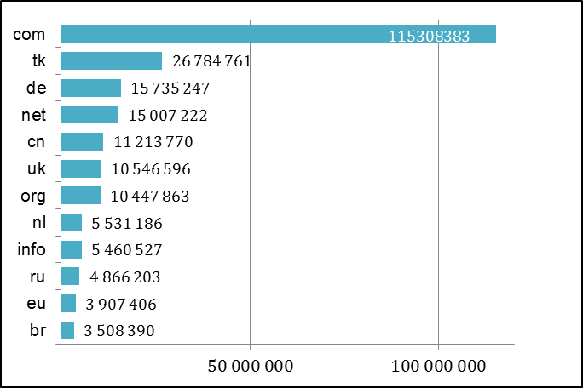

Източник: Тримесечен доклад на EURid за напредъка, 1-во тримесечие на 2015 г.

ПРИЛОЖЕНИЕ 2: Регистрации в „.eu“ по тримесечия

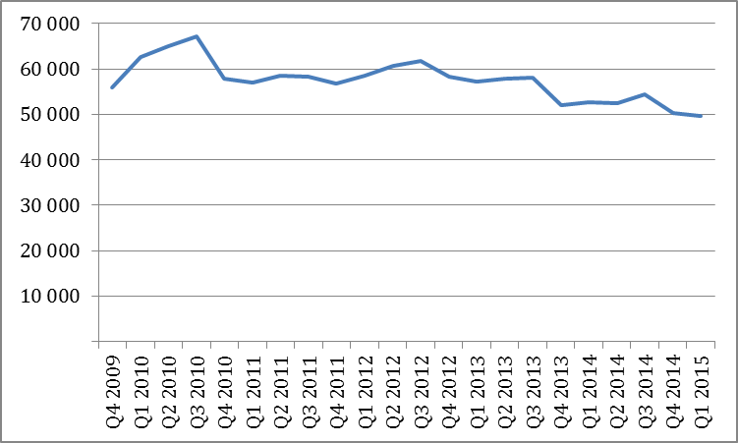

ПРИЛОЖЕНИЕ 3: Подадени жалби за АРС по години

|  |  |  |
| --- | --- | --- |
|  | Подадени жалби  през 2013 г. | Подадени жалби  през 2014 г. |
| Януари | 6 | 5 |
| Февруари | 5 | 5 |
| Март | 4 | 4 |
| Април | 4 | 1 |
| Май | 2 | 6 |
| Юни | 7 | 5 |
| Юли | 6 | 4 |
| Август | 2 | 7 |
| Септември | 3 | 7 |
| Октомври | 6 | 7 |
| Ноември | 4 | 7 |
| Декември | 3 | 4 |
| ОБЩО | 52 | 62 |

Дела за АРС, прекратени през 2013 г.: 57 (от които 47 жалби бяха уважени)

|  |  |  |  |  |  |
| --- | --- | --- | --- | --- | --- |
| 2013 г. | Отхвърлени  жалби | Уважени  жалби | Недопустими  жалби | Споразумения | ОБЩО |
| Януари |  | 6 |  |  | 6 |
| Февруари |  | 3 |  |  | 3 |
| Март |  | 4 | 1 |  | 5 |
| Април |  | 1 |  |  | 1 |
| Май |  | 7 |  |  | 7 |
| Юни | 2 | 6 |  |  | 8 |
| Юли |  | 5 |  | 2 | 7 |
| Август | 1 | 3 |  | 1 | 5 |
| Септември |  | 1 | 1 |  | 2 |
| Октомври |  | 6 | 1 |  | 7 |
| Ноември |  | 2 | 1 |  | 3 |
| Декември |  | 3 |  |  | 3 |
| ОБЩО | 3 | 47 | 4 | 3 | 57 |

Дела за АРС, прекратени през 2014 г.: 57 (от които 43 жалби бяха приети)

|  |  |  |  |  |  |
| --- | --- | --- | --- | --- | --- |
| 2014 | Отхвърлени  жалби | Уважени  жалби | Недопустими  жалби | Споразумения | ОБЩО |
| Януари |  | 6 |  | 1 | 7 |
| Февруари |  | 1 |  |  | 1 |
| Март | 1 | 4 |  |  | 5 |
| Април | 1 |  | 1 |  | 2 |
| Май |  | 7 |  |  | 7 |
| Юни |  | 1 |  |  | 1 |
| Юли |  | 4 | 1 |  | 5 |
| Август |  | 5 | 2 |  | 7 |
| Септември |  | 2 | 1 |  | 3 |
| Октомври | 1 | 3 | 1 |  | 5 |
| Ноември | 2 | 2 | 1 |  | 5 |
| Декември |  | 8 | 1 |  | 9 |
| ОБЩО | 5 | 43 | 8 | 1 | 57 |

ПРИЛОЖЕНИЕ 4: Общ брой на имената на домейни „.eu“ по държава на регистрантите

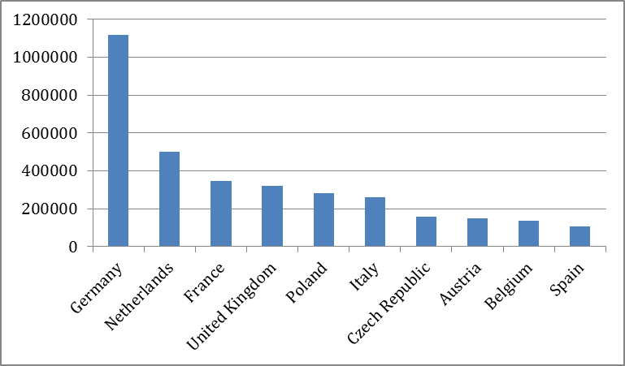

Източник: Тримесечен доклад на EURid за напредъка, 1-во тримесечие на 2015 г.ПРИЛОЖЕНИЕ 5: Домейни в „.eu“ на 1000 жители

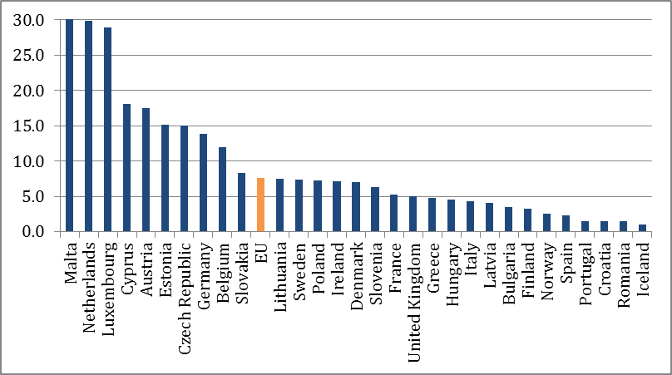

Източник: Тримесечен доклад на EURid за напредъка, 1-во тримесечие на 2015 г.

ПРИЛОЖЕНИЕ 6: Регистрации IDN в „.eu“ спрямо общия брой регистрации „.eu“

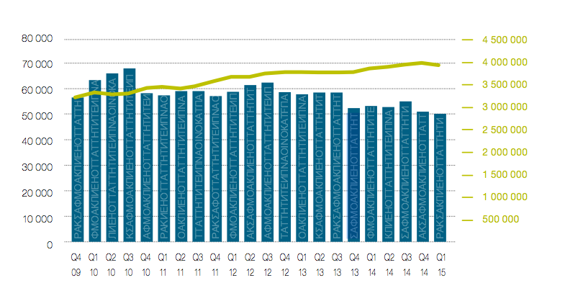

Източник: Тримесечен доклад на EURid за напредъка, 1-во тримесечие на 2015 г.

1. „.tk“ е изключен поради специалната рамка и модел за продажби.
2. (ОВ L 113, 30.4.2002 г., стр. 1)
3. Регламент (ЕО) № 1137/2008 на Европейския парламент и на Съвета от 22 октомври 2008 г. за адаптиране към Решение 1999/468/ЕО на Съвета на някои актове, за които се прилага процедурата, предвидена в член 251 от Договора, във връзка с процедурата по регулиране с контрол — Адаптиране към процедурата по регулиране с контрол — част първа (ОВ L 311, 21.11.2008 г., стр. 1).
4. (ОВ L 162, 30.4.2002 г., стр. 40)
5. Регламент (ЕО) № 1654/2005 на Комисията от 10 октомври 2005 г. (ОВ L 266, 11.10.2005 г., стр. 35), Регламент (ЕО) № 1255/2007 на Комисията от 25 октомври 2007 г. (ОВ L 282, 26.10.2007 г., стр. 16), Регламент (ЕО) № 560/2009 на Комисията от 26 юни 2009 г. (ОВ L 166, 27.6.2009 г., стр. 3) и Регламент (ЕС) № 516/2015 на Комисията от 26 март 2015 г. (ОВ L 82, 27.3.2015 г., стр.14).
6. Европейският регистър за имена на интернет домейни — за кратко EURid — е дружество с нестопанска цел, управлявало ДПН „.eu“ по договор с Европейската комисия.
7. Решение за изпълнение на Комисията от 11 април 2014 г. за определянето на служба по регистрацията в домейна от първо ниво „.eu“ (ОВ L 109, 12.4.2014 г., стр. 41).
8. За повече информация относно ускорената процедура вж.: <http://www.icann.org/en/topics/idn/fast-track/>.
9. Вж. член 3, параграф 4 от Регламент (ЕО) № 733/2002 и съображения  2, 3, 4 и член 4 от Регламент (ЕО) № 874/2004.
10. Системата, която позволява да се разбере кой отговаря за дадено име на домейн.
11. Тези цифри включват средствата, заделени за съфинансираната маркетингова програма за регистраторите.
12. За статистически данни относно АРС, вж. приложение 3.
13. Периодът на приоритетна регистрация на домейн е специален срок, през който притежателите на марки могат да регистрират предварително наименования, които са идентични или сходни с техните марки, за да се избегне „[кибер](https://en.wikipedia.org/wiki/Cybersquatting)настаняване“. Предварителната регистрация се извършва преди общото въвеждане на [домейн от първо ниво](https://en.wikipedia.org/wiki/Top-level_domain) (ДПН). С цел да го регистрира групата или лицето трябва да е в състояние да докаже своето предходно право на наименование. [Периодът на приоритетна регистрация](https://en.wikipedia.org/wiki/Sunrise_Period) в „.eu“ беше разделен на два етапа. Първият етап, който започна на 7 декември 2005 г., целеше да улесни подаването на заявления от регистрантите с предходни права въз основа на търговски марки и географски наименования. Вторият етап започна на 7 февруари 2006 г. и обхвана дружествени, търговски и лични наименования. При всички заявления за приоритетна регистрация заявлението трябваше да бъде придружено от документи, доказващи претенцията за собственост върху определено право. Решенията беше вземано от [PricewaterhouseCoopers](https://en.wikipedia.org/wiki/PricewaterhouseCoopers) Белгия, което [EURid](https://en.wikipedia.org/wiki/EURid) избра за валидатор. На 7 февруари 2006 г. службата по регистрация бе отворена за дружествени, търговски и лични наименования. През първите 15 минути бяха подадени общо 27 949 заявления, а след един час — 71 235.
14. Схемата на ЕС за управление на околната среда и за одит (EMAS) е управленски инструмент за търговските дружества и други организации за оценка, отчитане и подобряване на екологичните им показатели.